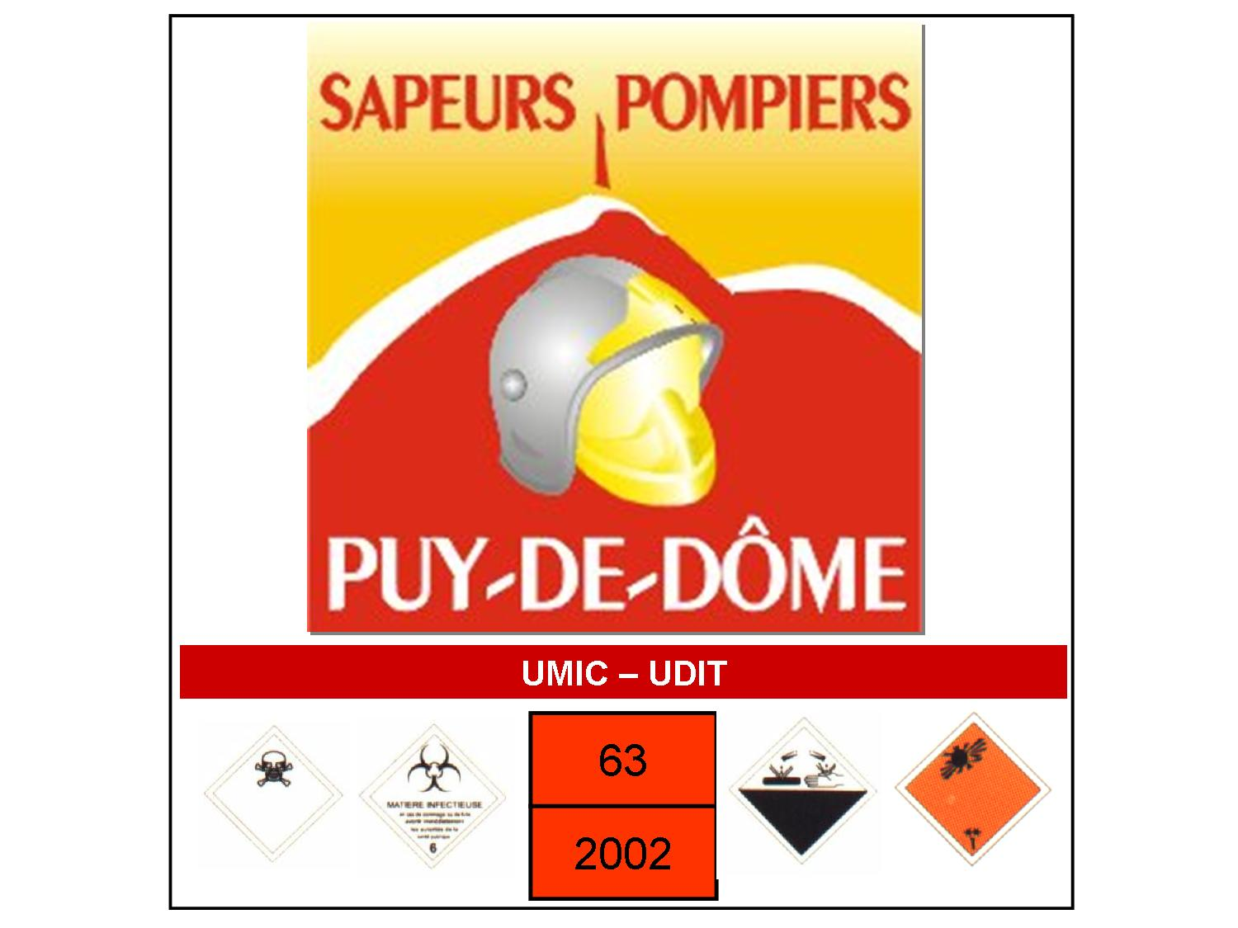
Dispositif nationaux, interdépartementaux, départementaux

En contact permanent et privilégié avec le terrain, les sapeurs pompiers ont un rôle prépondérant à jouer en cas d’évènement ou d’accident à caractère chimique et ou biologique. Ils peuvent, le cas échéant ou en fonction des besoins, bénéficier de l’appui de moyens publics territoriaux, nationaux ou privé qui doivent quelques soient leur statut, s’intégrer dans le dispositif mis en place par les acteurs locaux et se mettre à la disposition du COS

1- Moyens publics départementaux, interdépartementaux et nationaux

Ces moyens s’articulent pour les départementaux et interdépartementaux :

- d’équipes reconnaissance et intervention des SP et des militaires investis à titre permanent de missions de sécurité civile constituées en CMIC
- d’équipes reconnaissances ou interventions des SP
- de laboratoires publics d’analyse spécialisés
- de cellules de décontamination

Pour les moyens publics nationaux :
- des détachements d’intervention technologique des formations militaires de la sécurité civiles
- de laboratoire d’analyse spécialisés
- d’universités
- de moyens militaires
- d’experts

2- Moyens privés

- exploitants
- organismes de transport
- des laboratoires d’analyse spécialisés

3- Autres services impliqués dans le risque chimique

1- DREAL
- Les DREAL (directions régionales de l'environnement, de l'aménagement et du logement), dans toutes les régions sauf :
- Pour l'Ile de France, la direction régionale et interdépartementale de l'environnement et de l'énergie (DRIEE) d'Ile de France
- Pour les départements d'outre-mer, les directions de l'environnement, de l'aménagement et du logement

Les DREAL regroupent les anciennes DIREN, la DRE et les parties environnement industriel, contrôle technique des véhicules et l'énergie des DRIRE. Elles pilotent les politiques de développement durable résultant notamment des engagements du Grenelle Environnement ainsi que celles du logement et de la ville.

Missions principales :

- Prévention des risques technologiques majeurs
La maîtrise des risques industriels à la source représente pour l’inspection des installations classées en DREAL une priorité absolue, en particulier sur les sites industriels classés SEVESO.

- Le contrôle des installations industrielles à risque en Auvergne
La DREAL oriente ses actions autour de cinq grands axes : Diminuer les potentiels de dangers, prévenir les risques d’accident, utiliser les meilleures technologies, disposer d’un système de gestion de la sécurité (SGS), limiter les conséquences d’un accident.

- Les plans de prévention des risques technologiques
Les plans de prévention des risques technologiques (PPRT) ont pour finalité d’encadrer plus étroitement l’urbanisation autour des établissements classés SEVESO.

- Contrôle des pollutions des industrielles

2- Les centres anti poisons (association loi de 1901)

Les centres Antipoison sont des centres d'information sur les risques toxiques de tous les produits existants, médicamenteux, industriels et naturels.
Ils ont un rôle d'information auprès des professionnels de santé et du public et apportent une aide par téléphone au diagnostic, à la prise en charge et au traitement des intoxications.

3- DDASS (Direction Départemental des Affaires Sanitaire et Sociales)

La Direction régionale des Affaires sanitaires et sociales (Drass) et la Direction départementale des Affaires sanitaires et sociales (Ddass) assurent, sous l'autorité du préfet de région et des préfets de départements, la mise en oeuvre locale des politiques nationales de santé et de solidarité. Elles contribuent également à la définition et à l'animation des actions régionales et départementales, qui doivent être développées en matière sanitaire et sociale

Missions (GNR)

Missions équipe reconnaissance (généralités):

Elle intervient isolément ou au sein d’une CMIC. Elle comprend 1 chef d’équipe reconnaissance titulaire des UV de formation RCH 1 et GOC de l’emploi de tronc commun de chef d’équipe et 2 équipiers reconnaissance titulaires de l’unité de valeur de formation RCH 1.

Cadre Général
- S’intégrer dans le dispositif opérationnel
- Renseigner le COS
- Rendre compte au COS ou au chef CMIC

Mesures conservatoires
- Confirmer ou réaliser le balisage du périmètre de sécurité autour d’une source ou du lieu de l’évènement
- Assurer la protection des premiers intervenants
- Soustraire les impliqués et les victimes du risque et les isoler

Qualification de l’incident ou de l’accident
- Effectuer des reconnaissances et recueillir des informations sur le danger
- Détecter et localiser l’origine du danger
- Evaluer les risques de l’incident ou de l’accident d’origine chimique

Réduction ou suppression du risque

Soutien
- assurer un soutien aux équipes d’intervention ou autres équipes
- Préparer l’arrivée des équipes intervention
- Se mettre à la disposition du chef CMIC ou chef équipe intervention
- Participer à la mise en œuvre des unités de décontamination

Mission équipe intervention (généralités) :

Elle intervient isolément ou au sein d’une CMIC. Elle comprend 1 chef d’équipe intervention titulaire des UV de formation RCH 2 et GOC de l’emploi de tronc commun de chef d’équipe et 2 équipiers interventions titulaires de l’unité de valeur de formation RCH 2

Outre les missions dévolues à l’équipe reconnaissance, l’équipe intervention est amenée à :

Missions

Mesures conservatoires :
- Confirmer le dispositif en place ou proposer des modifications au COS
- Proposer des mesures de sauvegarde pour la population impliquée
- Assurer la protection des premiers intervenants dans le cadre de leur mission
- Participer, avec d’autres services, à la prise en charge des victimes et des impliqués

- Procéder systématiquement aux actions de décontamination des intervenants et des matériels et éventuellement effectuer le contrôle de leur contamination

Qualification de l’incident ou de l’accident

- Déterminer ou confirmer les risques liés à l’incident ou à l’accident d’origine chimique
- Caractériser le risque
- Effectuer éventuellement des prélèvements pour son analyse

Réduction ou suppression du risque

- Agir sur le risque pour le supprimer ou en limiter les effets
- Prendre toutes les dispositions pour limiter le transfert de la contamination

Soutien

